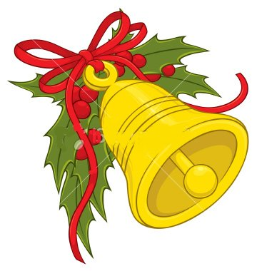
PROSINEC

5.12 - 9.12. Přiblížil se zimní čas, Mikuláše už je zas
- Poznávání času adventu prostřednictvím poezie, prózy a hudby
-Zpěv vánočních písní a koled
- Vyprávění o tradici Mikuláše
- Mikulášská nadílka v MŠ

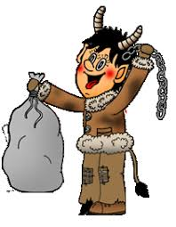
12.12.- 16.12. Už to voní Vánocemi a děti si stromek strojí
- Vánoční výzdoba třídy
- Kouzelný strom plný dětských přání
- Výroba vánočních přání a dárečků
- Výroba vánočního cukroví
- Zpěv vánočních písní a koled

19. 12.-22.12. Už se těším andílku na vánoční nadílku
- Objevování lidových zvyků
- Vánoční příběhy a pohádky
- Zpěv vánočních písní a koled
- Čas tradic a zázraků
- Hra na dobré anděly (co přeji svým kamarádům a všem co mám rád pod stromeček)
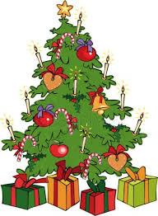
- Vánoční nadílka v MŠ

